
E-ISSN: 2807-8624

Jurnal Ilmiah Mahasiswa
Volume 3, Nomor 2, September 2022

ANALISIS KEMAMPUAN SISWA DALAM MENYELESAIKAN SOAL HOTS MATEMATIKA BANGUN RUANG SISI DATAR DI SMP NEGERI 4 BANDA ACEH

Irwanda Saputra *, Mulia Putra², dan Yuli Amalia³
^{1,2,3}Universitas Bina Bangsa Getsempena

Abstrak
Penelitian ini bertujuan untuk deskripsi kemampuan siswa dalam menyelesaikan soal matematika tipe Higher Order Thinking Skill (HOTS) pokok bahasan Bangun Ruang Sisis Datar siswa kelas VIII SMP Negeri 4 Banda Aceh. Penelitian ini menggunakan metode penelitian kualitatif. Sampel dalam penelitian ini adalah kelas VIII SMP Negeri 4 Banda Aceh yakni 15 orang anak dan 3 orang guru kelas VIII SMP Negeri 4 Banda Aceh terkait dengan analisis kemampuan siswa menyelesaikan soal HOTS terkait materi tentang bangun ruang sisi datar. Pengumpulan data dalam penelitian ini adalah observasi, wawancara dan dokumentasi. Aktivitas dalam analisis data yaitu reduksi data, penyajian data, dan penarikan kesimpulan/verifikasi. Hasil penelitian ini menunjukan bahwa dari lembar kerja siswa tersebut penulis menemukan kemampuan siswa dalam menyelesaikan soal hots yaitu: kemampuan analisis siswa sudah cukup baik. Dari soal no 2 siswa menjawab dengan langkah yang benar. Siswa mampu memahami soal dan mampu menyelesaikan soal dengan baik. Dari membuat pemisalan, bentuk persamaan, menentukan nilai buku dan balok kemudian menghitung nilainya. Kemampuan siswa dalam mengevaluasi dalam kategori baik. Dimana siswa telah mampu memberikan penilaian terhadap solusi, gagasan dan metodologi seperti tampak pada gambar 2, dengan menggunakan kriteria yang cocok atau standar yang ada untuk memastikan nilai efektif atau manfaatnya. Kemudian Dari soal no 3 siswa menjawab dengan benar. Namun siswa belum mampu membangun atau merancang langkah-langkah dari penyelesaian jawaban soal tersebut sehingga siswa hanya menjawab dengan singkat tanpa memaparkan caranya. Selain itu, guru dapat mengukur kemampuan siswa dalam menyelesaikan soal hots dengan cara membuat rubrik penilaian, kemudian guru juga lebih sering memberikan soal hot agar siswa terbiasa sehingga siswa mampu menyelesaikan soal hots tersebut. Selain itu dari hasil wawancara guru menyatakan bahwa masih terdapat siswa yang masih belum memahami dan menyelesaikan soal hots dengan baik, namun guru tetap berusaha memberikan penjelasan lebih maksimal.

Kata Kunci: Kemampuan Siswa, Soal Hots, Bangun Ruang Sisi Datar

Abstract
This study aims to describe students' abilities in solving Higher Order Thinking Skill (HOTS) type math problems, the subject of Building a Flat Sisis Space for eighth grade students of SMP Negeri 4 Banda Aceh. This study used qualitative research methods. The
sample in this study was class VIII of SMP Negeri 4 Banda Aceh, namely 15 children and 3 teachers of class VIII of SMP Negeri 4 Banda Aceh related to the analysis of students' ability to solve HOTS questions related to the material about building flat-sided spaces. Collecting data in this research is observation, interview and documentation. Activities in data analysis are data reduction, data presentation, and drawing conclusions/verification. The results of this study indicate that from the student worksheets the authors found the students' abilities in solving hots questions, namely: students' analytical skills are quite good. From question no. 2 the students answered with the correct steps. Students are able to understand the problem and are able to solve the problem well. From making equations, forming equations, determining the value of books and blocks and then calculating their values. The ability of students to evaluate in the good category. Where students have been able to provide an assessment of solutions, ideas and methodologies as shown in Figure 2, using suitable criteria or existing standards to ensure effective value or benefits. Then from question no 3 students answered correctly. However, students have not been able to build or design the steps of solving the answers to these questions so that students only answer briefly without explaining how. In addition, the teacher can measure the students' ability to solve the hots questions by making an assessment rubric, then the teacher also gives more hot questions so that students get used to it so that students are able to solve the hots questions. In addition, from the results of the teacher's interview, it was stated that there were still students who still did not understand and solve the hots questions well, but the teacher still tried to give a maximum explanation.

Keywords: Student Ability, Hots Problem, Build a Flat Side Room

PENDAHULUAN
Pendidikan merupakan salah satu faktor penting untuk menunjang kemajuan suatu bangsa. Dalam hal ini kualitas warga negara dapat menentukan maju atau tidaknya suatu negara. Di Indonesia sendiri telah terdapat program wajib belajar yang dilakukan oleh Departemen Pendidikan Nasional (Depdiknas) yaitu program yang mewajibkan setiap warga negara Indonesia wajib untuk bersekolah selama 9 tahun yaitu pada jenjang Sekolah Dasar (SD) atau Madrasah Ibtidaiyah (MI) hingga Sekolah Menengah Pertama (SMP) atau Madrasah Tsanawiyah (MTs). Dalam pembelajaran terdapat tujuan yang akan dicapai yaitu perubahan perilaku atau kompetensi pada siswa. Selain itu, saat ini reformasi di dunia pendidikan sedang berlangsung di berbagai negara termasuk di Indonesia. Perombakan terjadi pada sistem evaluasi yang mengarah pada anggapan bahwa pembelajaran yakni terkhusus pembelajaran matematika sepatutnya tidak sekadar berorientasi pada kemampuan matematis dan pengetahuan yang dasar, melainkan bisa lebih dipusatkan untuk mengembangkan kecakapan siswa dalam memecahkan masalah baru yang tidak rutin agar pembelajaran matematika bisa meraih totalitas dinamika proses berpikir siswa. Pelajaran matematika mengajarkan peserta didik untuk berfikir logis, kritis, analisis, sistematis dan kreatif. Hal ini merujuk pada Higher Order Thinking Skills (HOTS) yang merupakan cara berpikir tingkat tinggi yang menuntut siswa untuk berpikir kritis dan kreatif. Reformasi yang terjadi diwarnai dengan diterapkannya pembelajaran serta evaluasi yang lebih berorientasi kepada Higher Order Thinking Skill (HOTS) atau kemampuan berpikir tingkat tinggi.
HOTS dapat diterapkan di dalam dunia pendidikan sehingga keterampilan dan karakter siswa dapat ditingkatkan. Higher Order Thinking Skill (HOTS) mulai diberlakukan dalam sistem evaluasi dan pembelajaran di kelas dengan harapan bahwa dengan Higher Order Thinking Skill (HOTS) kecakapan dan kreativitas berpikir siswa dapat lebih meningkat. Terhitung tahun 2017, soal HOTS sudah mulai disajikan saat ujian nasional dan kian bertambah pada UNBK tahun 2018 dan tahun-tahun berikutnya. Tujuan terus diberlakukan nya Higher Order Thinking Skill (HOTS) yaitu untuk meningkatkan kemampuan berpikir siswa. Sikap tersebut mendapatkan respons yang baik di kalangan siswa dan juga tidak sedikit yang merespons buruk, banyak siswa yang mengeluh dikarenakan soal Matematika dalam UN tahun 2018 yang dianggap sangat sulit.
Berdasarkan hasil observasi yang dilakukan oleh peneliti di SMP 4 Banda Aceh, diperoleh informasi bahwa kemampuan siswa dalam menyelesaikan soal matematika berbasis Higher Order Thinking Skills (HOTS) dalam pembelajaran bangun ruang sisi datar masih rendah. Masih banyak siswa yang kesulitan memahami maksud soal. Higher Order Thinking Skills (HOTS) merupakan cara berpikir tingkat tinggi. Konsep ini didasarkan pada Taksonomi Bloom yang mengategorikan dalam berbagai tingkat pemikiran, mulai dari yang rendah hingga yang paling tinggi. Pada soal HOTS dikategorikan menjadi tiga tingkat level kognitif yaitu Menganalisis (analyzing), Mengevaluasi (evaluating), dan Mencipta (creating). Sesuai standar PISA yaitu soal selalu berorientasi pemecahan masalah dan tidak hanya sekedar hafalan. Hal ini merujuk pada soal model Higher Order Thinking Skills (HOTS) yang menuntut siswa untuk memakai nalar yang tinggi serta berfikir kritis dan kreatif. Salah satu adalah soal bangun ruang sisi datar. Bangun ruang sisi datar adalah bangun ruang dengan sisi berbentuk mendatar. Bangun ruang sisi datar meliputi balok, prisma, limas, dan kubus. Yang mana materi pembelajaran ini banyak membahas tentang soal-soal yang membuat siswa menyelesaikan dengan model Higher Order Thinking Skills (HOTS). Namun yang terjadi di SMP 4 tersebut masih terdapat anak yang kesulitan dalam menyelesaikan soal HOTS materi pembelajar bangun ruang sisi datar dan terdapat juga yang belum mampu menyelesaikan soal tersebut.
Berdasarkan latar belakang tersebut, maka peneliti melakukan penelitian dalam bentuk penelitian dengan judul “Analisis Kemampuan Siswa dalam Menyelesaiakn Soal Hots Matematika Bangun Ruang Sisi Datar di SMP 4 Banda Aceh".

LANDASAN TEORI
Pengertian Analisis
Analisis merupakan sebuah kegiatan untuk mencari suatu pola, cara berpikir yang berkaitan dengan pengujian secara sistematis terhadap sesuatu untuk menentukan bagian, hubungan antar bagian dan hubungannya dengan keseluruhan (Sparadly Sugiyono, 2015:335). Sementara didalam Kamus Besar Bahasa Indonesia (2016) analisis didefenisikan sebagai penguraian suatu pokok atas berbagai bagiannya dan penguraian bagian itu sendiri serta hubungan antar bagian untuk memperoleh pengertian yang tepat dan pemahaman arti keseluruhan. Sehingga dapat disimpulkan bahwa analisis merupakan penguraian suatu pokok secara sistematis dalam menentukan bagian, hubungan antar bagian serta hubungannya menyeluruh untuk memperoleh pengertian dan pemahaman yang tepat. Menurut Hanjoyo (2014:44) analisis adalah penyelidikan terhadap suatu peristiwa (karangan, perbuatan, dan sebagainya) untuk mengetahui keadaan yang sebenarnya (sebab, musabab, duduk perkaranya, dan lain-lain): penguraian suatu pokok atau berbagai bagiannya dan penelaahan bagian itu sendiri serta hubungan antar bagian untuk memperoleh pengertian yang tepat dan pemahaman arti keseluruhan. Menurut (Komariah,2014) analisis adalah suatu usaha untuk mengurai suatu masalah atau fokus kajian menjadi bagian-bagian (decomposition). sehingga susunan/tatanan bentuk sesuai yang diurai itu tampak dengan jelas dan karenanya bisa secara lebih terang ditangkap maknanya atau lebih jernih dimengerti duduk perkaranya.

Higher Order Thinking Skill (HOTS)
Di era saat ini dunia pendidikan terus mengalami kemajuan. Oleh sebab itu, setiap individu dituntut untuk selalu mungupgrade keterampilan yang dimiliki. Adapun keterampilan yang harus terus dikembangkan pada adad-21 ini ialah kreativitas, keterampilan berpikir kritis dan juga kemampuan pemecahan masalah. Keterampilan tersebut disebut juga dengan keterampilan berpikir tingkat tinggi (Retnawati, 2018:2). Higher Order Thinking Skill (HOTS) dideskripsikan oleh banyak pakar dengan bermacam sudut pandang. (Retnaati, 2018), menyatakan berfikir tingkat tinggi yaitu meminta seseorang untuk mengerjakan suatu hal akan data yang diperolehnya, yakni memahami, menyimpulkan, menghubungkan nya dengan data lain.
Soal Higher Order Thinking Skill (HOTS)
Soal-soal HOTS biasanya mengukur kemampuan pada ranah (C4- analyze), (C5-evaluate), serta (C6-create). Pada ranah (C4-analyze) siswa dituntut untuk merincikan elemen atau bagian - bagian, mengurai, mengatur, menyelaraskan, serta mengkreasikan arti yang tersirat. Pada ranah (C5-evaluate) atau mengevaluasi siswa dituntut untuk membuat asumsi, kritik, prediksi, penilaian, serta menguji mendukung ataupun menyangga. Pada ranah (C6-create) atau mencipta siswa dituntut untuk mencipta, berencana, membangun, mengkreasi, memperbaki, memodernkan, meningkatkan, dan mengubah. Dari beberapa indikator - indikator keterampilan HOTS (Higher Order Thinking Skill), penelitian ini mennggunakan indikator untuk mengukur kemampuan siswa dalam menyelesaikan soal HOTS pada soal matematika. Pada kasus soal matematika yang berbasis HOTS dapat diukur dengan indikator - indikator yakni menganalisis soal-soal matematika untuk memperoleh suatu pemecahan, mengevaluasi hasil dari analisis untuk membuat bentuk matematika, serta mengkreasi ataupun menghasilkan suatu ide ke dalam wujud matematika.
Langkah-langkah penyusunan soal HOTS, perancang soal dituntut agar bisa memastikan sikap yang hendak diukur serta merumuskan modul yang hendak dijadikan dasar dalam membuat pertanyaan dalam konteks tertentu sesuai dengan sikap yang diharapkan. Tidak hanya itu penjelasan modul yang hendak ditanyakan (yang menuntut penalaran tinggi) tidak senantiasa ada dalam buku referensi. Oleh sebab itu dalam penyusunan soal HOTS, diperlukan kecakapan dalam menguasai modul ajar, keahlian dalam merancang soal (konstruksi soal), serta kreativitas dalam dalam memilah stimulus soal yang cocok dengan suasana serta keadaan wilayah di dekat satuan pembelajaran.

Konsep Bangun Ruang Sisi Datar
Mengidentifikasi bagian-bagian pada bangun ruang sisi datar, yaitu:
- Sisi ( bidang sisi )
Bidang sisi atau sisi pada bangun ruang adalah bidang yang membatasi bagian dalam atau bagian luar suatu bangun ruang. Sisi bangun ruang dapat berbentuk bidang datar atau bidang lengkung.
- Rusuk
Rusuk-Rusuk adalah ruas garis yang dibentuk oleh perpotongan dua bidang sisi yang bertemu. Rusuk pada bangun ruang dapat berupa garis lurus atau garis lengkung. Rusuk terletak pada satu bidang dan tidak berpotongan dinamakan rusuk-rusuk yang sejajar. Rusuk – rusuk yang berpotongan tetapi tidak terletak dalam satu bidang disebut rusuk-rusuk yang bersilangan.
- Titik sudut
Titik sudut adalah titik pertemuan 3 atau lebih rusuk pada bangun ruang.
- Diagonal sisi
Diagonal sisi adalah ruas garis yang menghubungkan dua titik sudut yang terletak pada rusuk -rusuk berbeda pada satu sisi biadang.
- Diagonal ruang
Diagonal ruang adalah luas garis yang menghubungkan dua titik sudut yang masing-masing terletak pada sisi atas dan sisi alas yang tidak terletak pada satu sisi kubus atau balok.
- Bidang diagonal
Bidang yang dibatasi oleh dua buah diagonal sisi yang behadapan pada kubus atau balok.

METODE PENELITIAN
Penelitian ini menggunakan jenis penelitian kualitatif. Bogdan dan Tylor mendefinisikan penelitian kualitatif sebagai prosedur penelitian yang menghasilkan data deskriptif berupa kata-kata tertulis atau lisan dari orang-orang atau perilaku yang diamati (Moleong. 2016:4). Metode kualitatif penilaian pendapat antara peneliti dengan informan. Pemilihan metode ini dilakukan karena analisisnya tidak bisa dalam bentuk angka dan peneliti lebih mendeskripsikan segala fenomena yang ada dimasyarakat secara jelas.
Lokasi penelitian akan dilaksanakan di SMP Negeri 4 Banda Aceh Waktu pelaksanaan penelitian adalah semester genap tahun ajaran 2022/2023. Subjek adalah keseluruhan objek yang akan diteliti (Gunawan,A, 2015:46). Subjek juga diartikan sebagai populasi yang memiliki karakteristik dan kualitas tertentu oleh peneliti dalam penelitiannya untuk ditarik kesimpulan (Sujarweni, 2014). Dalam penelitian ini, subjek digunakan untuk menyebutkan elemen atau angggota dari suatu wilayah yang menjadi sasaran penelitian. Adapun dalam penelitian ini, keseluruhan subjek yang menjadi perhatian peneliti adalah siswa kelas VIII SMP Negeri 4 Banda Aceh yaitu sebanyak 15 orang tahun ajaran 2021/2022. Subjek penelitian ini di dapat berdasarkan arahan dari kepala sekolah atas persetujuan guru kelas VIII SMP Negeri 4 Banda Aceh. Selain itu, penentuan objek penelitian dilakukan secara random setelah memilih lembar jawaban siswa berdasarkan level C4, C5, dan C6.
Analisis data kualitatif menurut Bogdan & Biklen (Moleong. 2016:248) adalah upaya yang dilakukan dengan jalan bekerja dengan data, dengan cara mengorganisasikan data, memilah-milahnya menjadi satuan yang dapat dikelola, mensintesiskannya, menemukan dan menemukan pola, menemukan apa yang penting dan memutuskan apa yang dapat diberitahukan kepada orang lain, Miles & Huberman (Sugiyono, 2014:91) mengemukakan bahwa aktivitas dalam analisis kualitatif dilakukan secara interaktif dan berlangsung terus menerus sampai tuntas sehingga data sudah jenuh.

HASIL DAN PEMBAHASAN
Deskripsi Observasi Kemampuan Siswa dalam Menyelesaikan Soal Hots Matematika Bangun Ruang Sisi Datar
Higher Order Thinking Skill (HOTS) merupakan kemampuan berpikir yang tidak sekadar mengingat (recall), menyatakan kembali (restate), atau merujuk tanpa melakukan pengolahan (recite). Soal-soal HOTS pada konteks asesmen mengukur kemampuan dalam mentransfer satu konsep ke konsep lainnya, memproses dan menerapkan informasi, mencari kaitan dari berbagai informasi yang berbeda-beda, menggunakan informasi untuk menyelesaikan masalah, menelaah ide dan informasi secara kritis.
Kemampuan siswa dalam menyelesaikan soal beragam-ragam, sesuai dengan pemahaman mereka dan materi yang mereka dapat saat proses pembelajaran. Dari hasil yang diperoleh, menunjukkan kemampuan siswa dalam menyelesaikan soal matematika tipe HOTS pada materi sudah bisa mereka pahami. Peneliti merangkum jenis jawaban siswa yang telah melaksanakan tes tertulis. Dilihat dari hasilnya, siswa mengerjakan soal sesuai dengan kemampuannya. Mereka mengerjakan soal sesuai dengan langkah-langkahnya, tetapi bagi siswa yang tidak paham dengan soal mereka akan menjawab soal apa adanya. Untuk langkah-langkah pengerjaan nya mereka sudah banyak yang benar tetapi masih ada kesalahan dalam perhitungan. Adapun langkah-langka dalam penilaian kemampuan siswa dalam menyelesaikan soal HOTS adalah sebagai berikut:

- Level Menganalisis (C4)
Pada level menganalisis, siswa akan lebih ditekankan pada bagaimana berpikir kritis secara operasional. menganalisis terdiri dari kemampuan atau keterampilan membedakan (differentiating), mengorganisasikan(organizing), dan menghubungkan(attributing). Kata Kerja Operasional yang biasa digunakan adalah membandingkan, mengkritisi mengurutkan, membedakan, dan menentukan.

- Level Evaluasi (C5)
Mengevaluasi berarti membuat keputusan berdasarkan kriteria yang standar, seperti mengecek dan mengkritik. Kata Kerja Operasional yang digunakan adalah mengevaluasi, memilih/menyeleksi, menilai, menyanggah, dan memberikan pendapat. Dalam penelitian ini level Evaluasi dapat dilakukan dengan cara memeriksa, serta mengambil keputusan dari hasil jawaban siswa. Berdasarkan hasil observasi yang dilakukan oleh peneliti maka dalam kategori level evaluasi (C5) dapat dilihat dari jawaban soal siswa no 2 dibawah ini:
Tabel.4.4. Jawaban Siswa Level C5

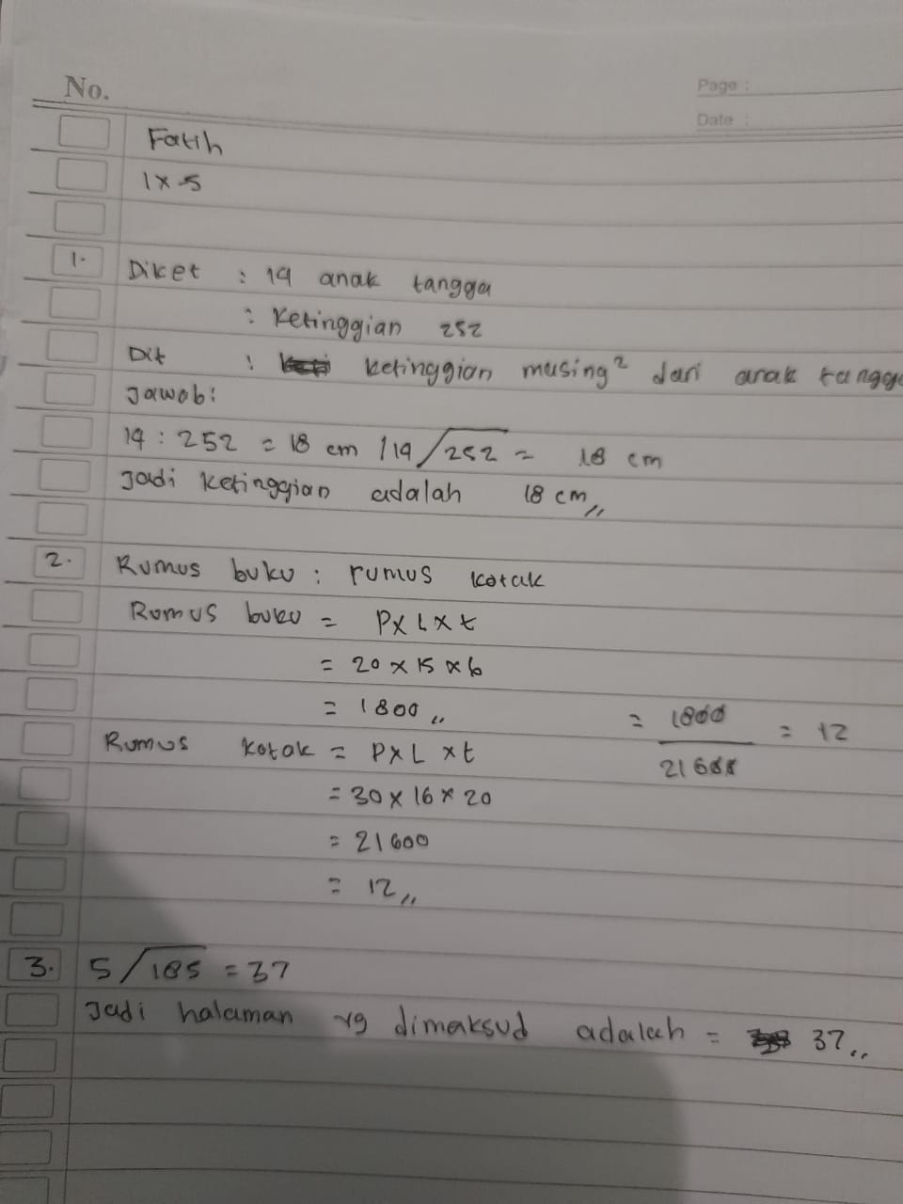  Gambar.5 Jawaban Subjek RI. Soal. No.2. | 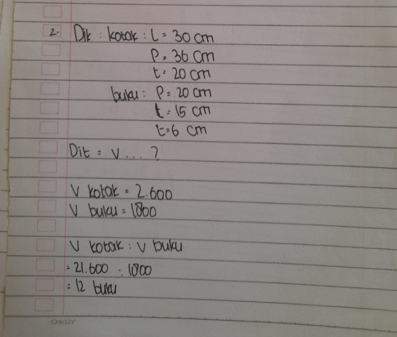  Gambar.6 Jawaban Subjek EM. Soal. No. 2
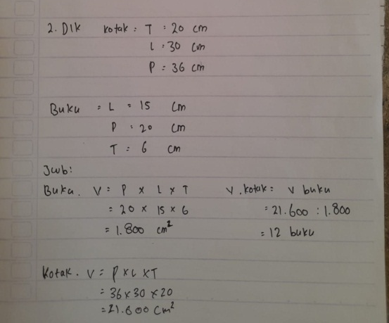  Gambar.7 Jawaban Subjek IB. soal. no.2 | 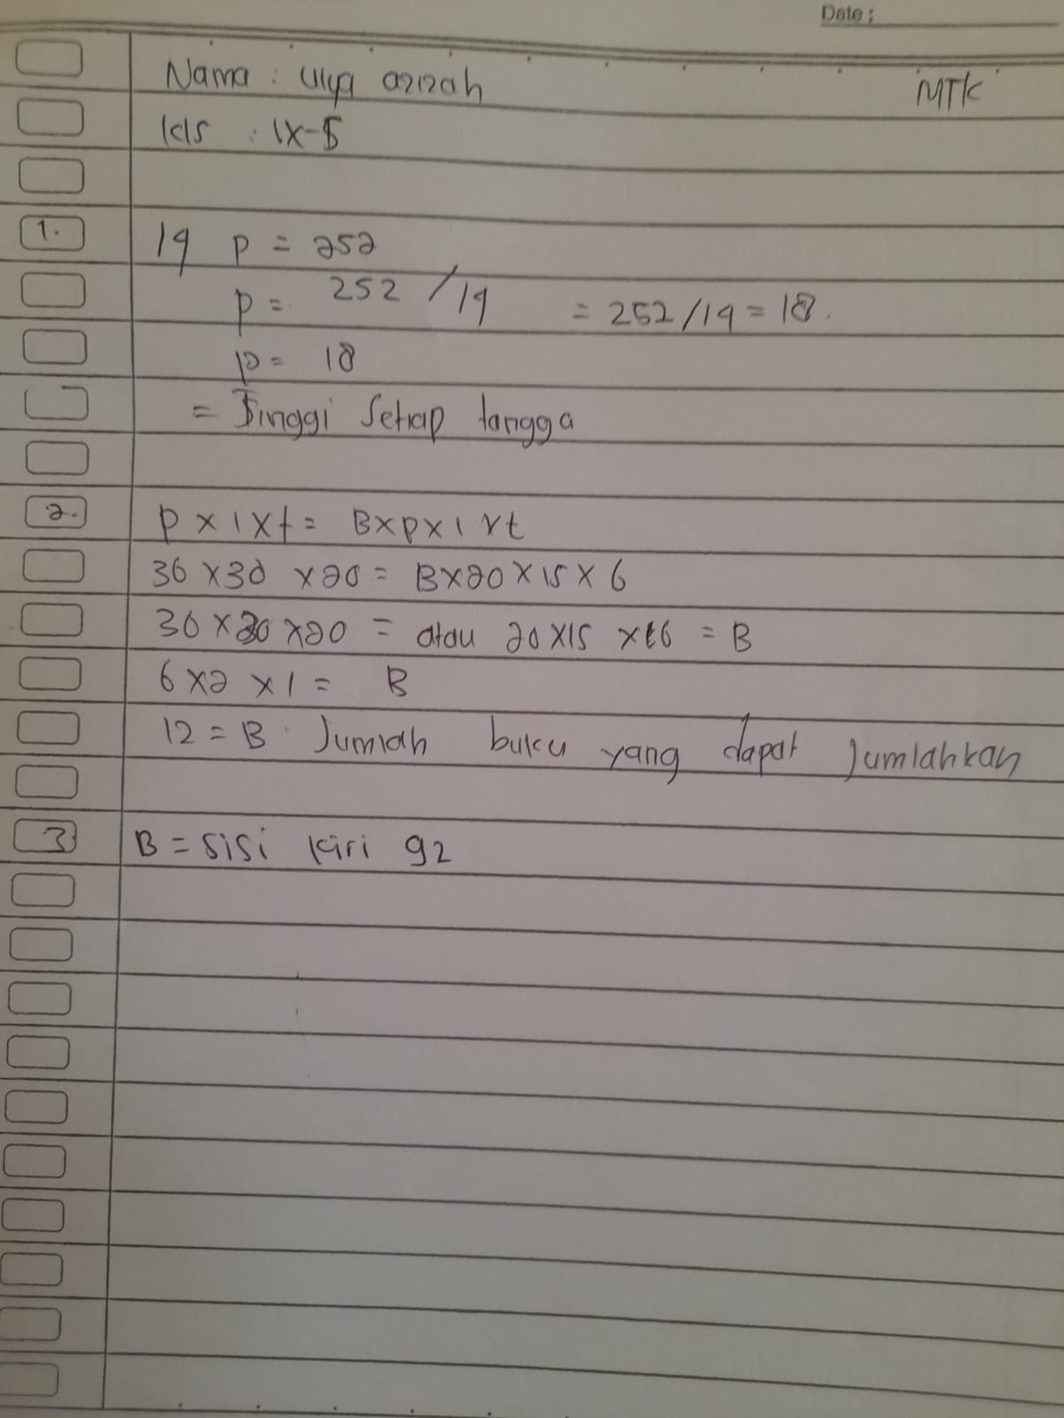  Gambar.8. Jawaban Subjek HTN. Soal.no.2

P : Informasi apa yang diperoleh dari soal nomor 2?
MK : Yang diketahui itu ada 2 buku berbentuk balok dengan ukuran yang berbeda-beda kotak balok kecil berukuran 20 cm, 6 cm, dan 15 cm sedangkan kota balok buku besar berjumlah 36 cm, 20 cm, dan 30 cm jadi yang di cari adalah jumlah buku maksimum yang dapat dimasukan ke dalam kotak.
P : Dari informasi tersebut, apakah sudah cukup untuk kerjakan soal ini atau ada informasi lain yang dibutuhkan?
MK :belum, terlebih dahulu harus mencari rumus nya yaitu V balok (kotak)=jumlah buku x V balok (buku).
P : Terus, bagaimana cara penyelesaiannya?
MK :Menentukan dulu volume dari buku terbut
P : Rumus apa yang kamu gunakan?
MK : Seingat saya rumus yang digunakan itu ialah banyaknya kotak buku kecil dikalikan dengan volume dari buku kecil, jadi hasilnya ialah 12 B.

Dari soal no 2 serta hasil wawancara siswa menjawab dengan langkah yang benar. Siswa mampu memahami soal dan mampu menyelesaikan soal dengan baik. Dari membuat pemisalan, bentuk persamaan, menentukan nilai buku dan balok kemudian menghitung nilainya. Kemampuan siswa dalam mengevaluasi dalam kategori baik. Dimana siswa telah mampu memberikan penilaian terhadap solusi, gagasan dan metodologi seperti tampak pada tabel diatas dengan menggunakan kriteria yang cocok atau standar yang ada untuk memastikan nilai efektif atau manfaatnya.

- Level Mencipta (C6)
Soal pada level C6 menuntut kemampuan siswa untuk merancang, membangun, merencanakan, memproduksi, menemukan, memperbaharui, menyempurnakan, memperkuat, memperindah, menggubah. Adapun sol dalam level C6 berdasarkan hasil observasi penelitian dapat ditemukan dari soal no 3 berikut:
Tabel.4.5. Lembar Jawaban Siswa Level C6

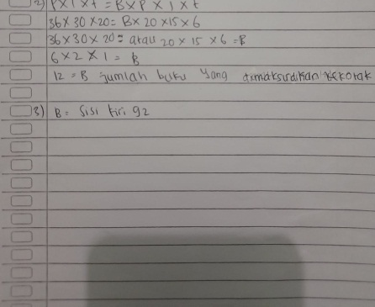  Gambar.9 Jawaban Subjek SK. Soal no.3 | 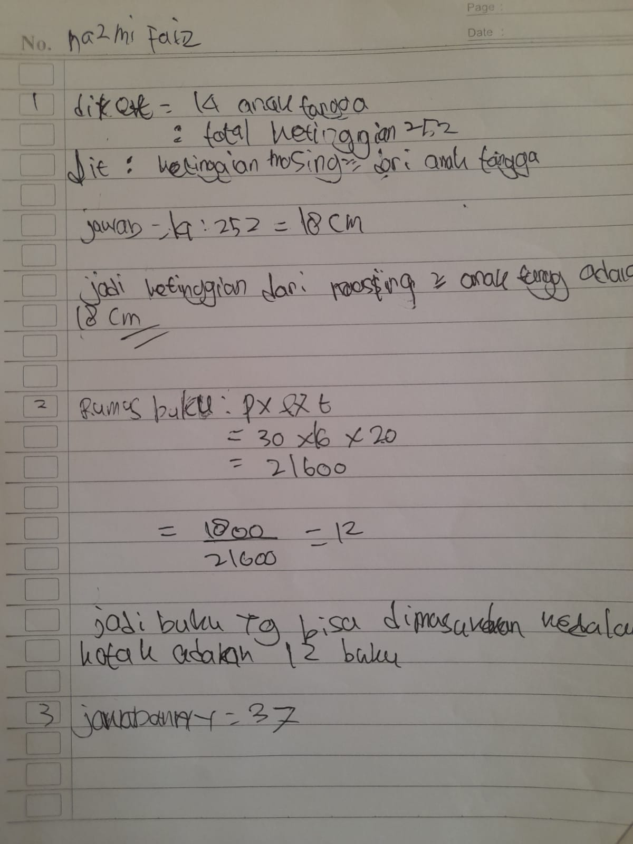  Gambar.10 Jawaban Subjek MS. Soal no.3
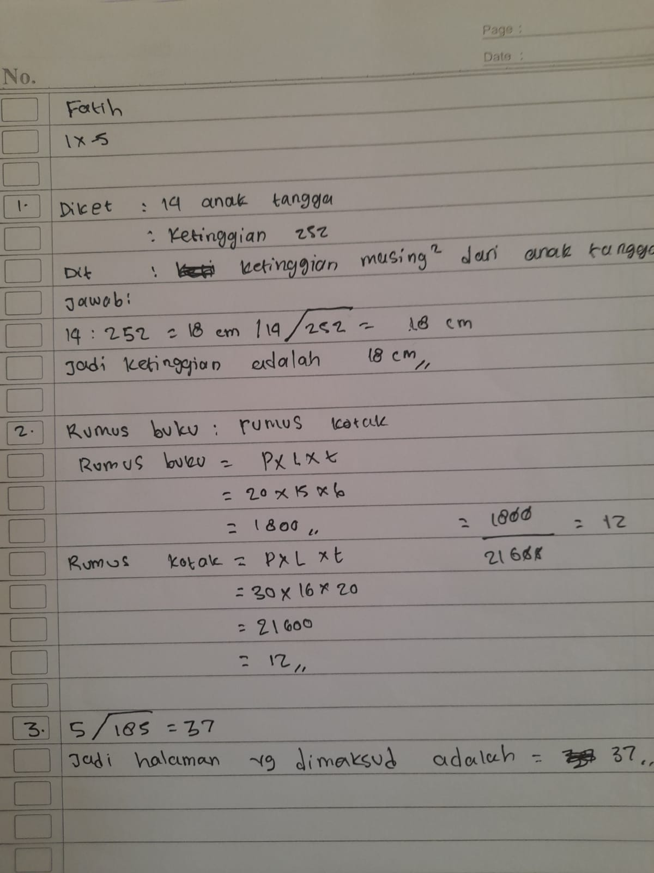  Gambar.11 Jawaban Subjek RA. Soal no. 3 | 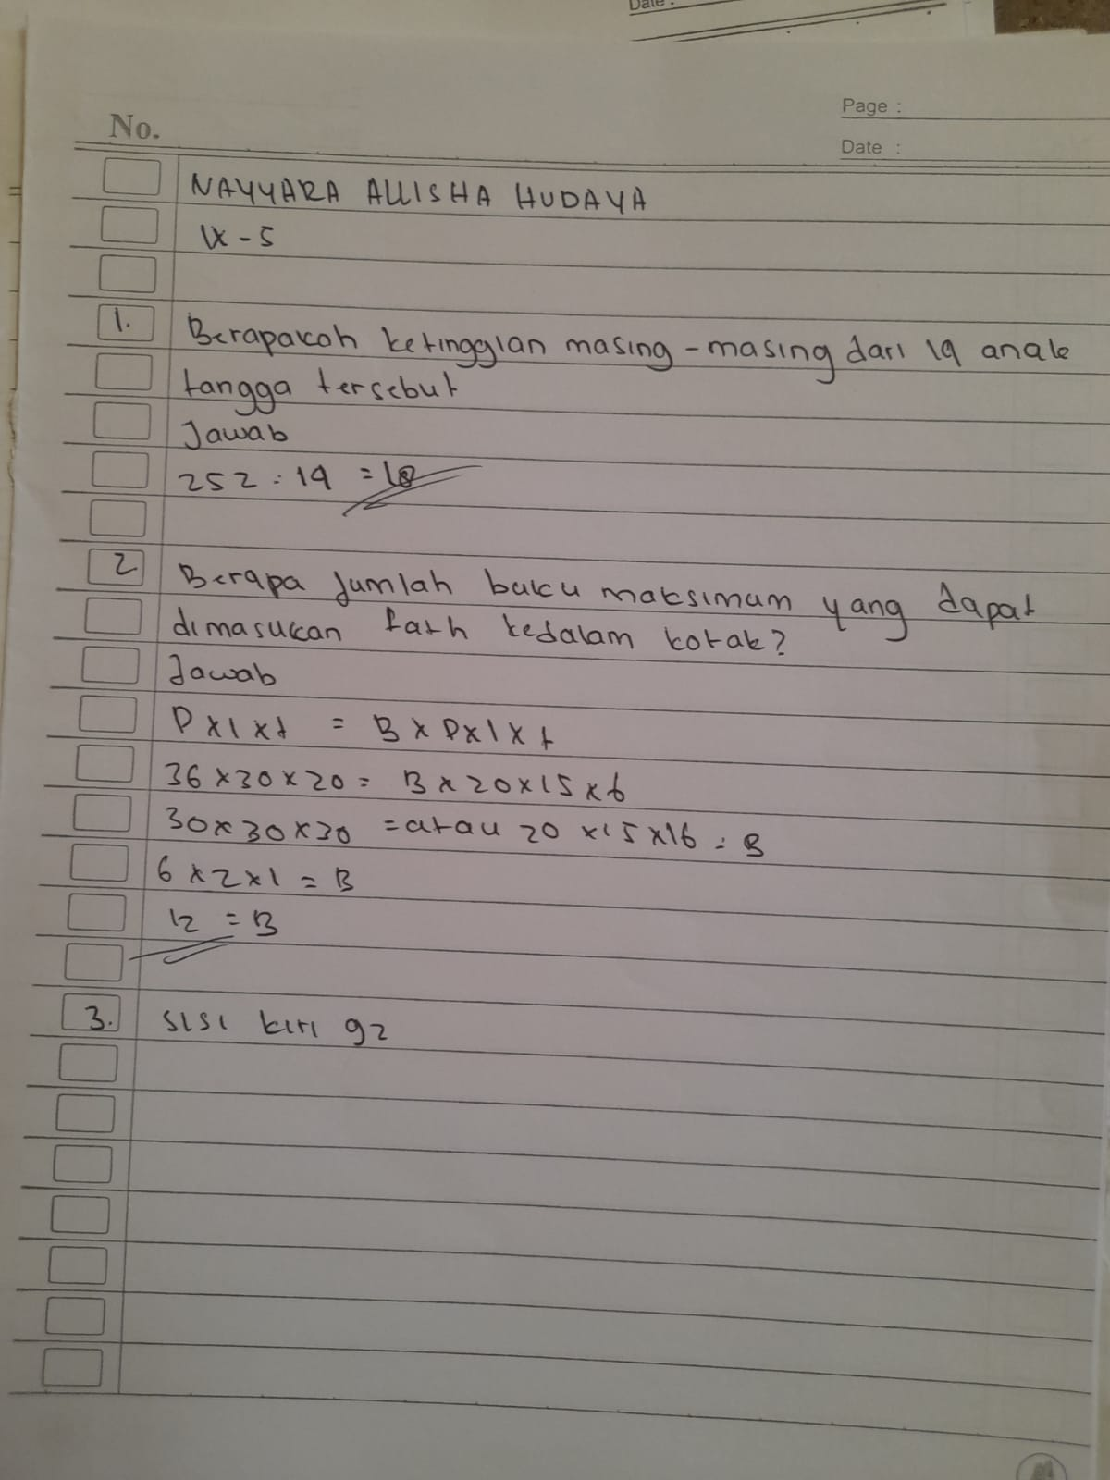  Gambar.12 Jawaban Subjek SL. Soal no.3

P : Apa yang kamu ketahui tentang soal no 03?
SL : yang saya ketahui adalah ini mengenai materi bangun ruan sisi datar karena disitu dijelaskan untuk menghitung sisi kanan maupun sisi kirinya.
P : strategi apa yang kamu gunakan untuk menghitung dan menemukan jawabannya?
SL : pertama saya mencari bagian awal, halaman sisi kiri adalah daftar isi dan sisi kanan adalah halaman 1. Saat membuka di bagian lain, nomor halaman yang tampak jika dijumlah hasilnya 185.
P : Apakah kamu yakin dengan jawaban yang kamu berikan?
SL : yakin, jawaban saya benar tetapi tidak saya tuliskan cara mencarinya.
P : Coba kamu jelaskan cara penyelesaiannya?
SL : Jika jumlah nomor halaman = 185, maka banyak halaman yg sudah dibuka adalah: 185 ÷ 2 = 92 + sisa 1.Berikutnya kita akan cek satu per satu pilihan jawaban yang disediakan. Halaman 1 berada di sebelah kanan, sisa 184 halaman berikutnya dibagi dua dan hasilnya adalah 92 (karena 92 adalah genap, maka halaman tersebut berada di sebelah kiri). Sehingga B adalah jawaban yang tepat. Sehingga dapat disimpulkan, kemungkinan nomor halaman yang dimaksud adalah "Sisi kiri 92.
P : Apakah kamu mengalami kesulitan dalam mengerjakan soal ini?
SL :Sebenarnya tidak, namun jika soal lain saya sedikit kesulitan karena saya kurang suka memaparkan secara jelas jalannya hanya saya cari di buku coret-coret saja.
Dari soal no 3 dan wawancara siswa menjawab dengan benar. Namun siswa belum mampu membangun atau merancang langkah-langkah dari penyelesaian jawaban soal tersebut sehingga siswa hanya menjawab dengan singkat tanpa memaparkan caranya dan masih juga terdapat siswa yang belum mampu menyelesaikan soal no 03 tersebut dengan benar.
Deskripsi Hasil Wawancara Kemampuan Siswa dalam Menyelesaikan Soal Hots Matematika Bangun Ruang Sisi Datar
Selain melakukan observasi dan wawancara sebelumnya, penulis juga melaksanakan wawancara dengan beberapa orang siswa lainnya dan 1 orang guru matematika yakni terkait dengan kemampuan siswa dalam menyelesaikan soal hots matematika bangun ruang sisi datar. Adapun hasil wawancara tersebut adalah sebagai berikut:
P : Maaf buk izinkan saya bertanya Bagaimana cara mengukur kemampuan siswa dalam menyelesaikan soal HOTS?
JL : Dalam mengukur kemampuan siswa menyelesaikan soal hots yakni dengan melihat cara siswa memahami dan menyelesaikan soal hots.
P : Apakah strategi yang di gunakan oleh guru dalam melihat kemampuan siswa menyelesaikan soal matematika tipe Higher Order Thinking Skill (HOTS)?
JL : Strategi yang di gunakan oleh guru dalam melihat kemampuan siswa adalah dengan cara membuat rubrik penilaian sehingga guru dapat mengukur sejauh mana kemampuan siswa dalam menyelesaikan soal hots.
P : Bagaimana kemampuan siswa dalam menyelesaikan soal matematika tipe Higher Order Thinking Skill (HOTS) pokok bahasan Bangun Ruang Sisis Datar?
JL : Sejauh ini masih juga terdapat kemampuan anak yang masih rendah dalam menyelesaikan soal hots, hal ini dikarenakan siswa kebingungan menentukan rumus dari soal yang telah diberikan.
P : Apakah kesulitan yang dihadapi oleh siswa dalam menyelesaikan soal matematika tipe Higher Order Thinking Skill (HOTS) pokok bahasan Bangun Ruang Sisis Datar?
JL : Kesulitan siswa adalah masih kurang memahami tentang soal hots, sehingga siswa kurang mampu menyelesaikan soal hot tersebut.
P : Apakah solusi dalam mengatasi permasalahan menyelesaikan soal matematika tipe Higher Order Thinking Skill (HOTS) pokok bahasan Bangun Ruang Sisis Datar?
JR : Akan tetapi guru tetap berusaha untuk memberi pemahaman dan menjelaskan dengan baik, serta lebih sering memberikan soal hots tersebut kepada siswa.
Berdasarkan hasil wawancara dengan ibu JL selaku guru matematika kelas VIII di SMP Negeri 4 Banda Aceh diatas, maka dapat diketahui bahwa guru dapat mengukur kemampuan siswa dalam menyelesaikan soal hots dengan cara membuat rubrik penilaian, kemudian guru juga lebih sering memberikan soal hot agar siswa terbiasa sehingga siswa mampu menyelesaikan soal hots tersebut. Selain itu dari hasil wawancara guru menyatakan bahwa masih terdapat siswa yang masih belum memahami dan menyelesaikan soal hots dengan baik, namun guru tetap berusaha memberikan penjelasan lebih maksimal.
Pembahasan
Matematika merupakan ilmu penting dalam menghadapi kehidupan sehari-hari. Pada dunia pendidikan pembelajaran matematika dirasa sulit oleh sebagian siswa, oleh sebab itu dibutuhkan pengajaran yang berkualitas dalam meningkatkan standar pembelajaran matematika. Dalam menyelesaikan masalah pada matematika dibutuhkan kemampuan matematis. Kemampuan Matematis (mathematical abilities) menurut Lestari (2017:80) adalah ketrampilan dasar dan pengetahuan yang diperlukan untuk dapat melakukan manipulasi dan kemampuan berpikir dalam matematika. Hasil penelitian juga menunjukkan bahwa siswa yang mampu menyelesaikan masalah adalah siswa yang memiliki kemampuan tinggi (Setiawan, 2020a; 2020b). Terdapat beberapa
Kemampuan matematis siswa yaitu kemampuan pemecahan matematis, kemampuan penalaran matematis, kemampuan koneksi matematis, kemampuan komunikasi matematis, kemampuan berpikir kritis matematis, kemampuan kreatif matematis, dan kemampuan berpikir tingkat tinggi matematis. Pemusatan perhatian saat ini adalah siswa mempunyai kemampuan berpikir tingkat tinggi atau HOTS (Higher Order Thinking Skill). Ariyana (2018:2) mengemukakan dalam pembelajaran matematika siswa diharapkan mampu mencapai beberapa kompetensi dengan penerapan HOTS yaitu kemampuan berpikir tingkat tinggi.
Menurut Setiawati (2019:38) Keterampilan berpikir tingkat tinggi (HOTS) adalah keterampilan berpikir logis, kritis, kreatif, dan pemecahan masalah secara mandiri. Ada beberapa aspek yang menunjukkan kemampuan berpikir tingkat tinggi (HOTS) yaitu keterampilan berpikir kritis, kreatif, dan pemecahan masalah secara mandiri. Sebagai indikator kemampuan berpikir tingkat tinggi atau HOTS (Higher Order Thinking Skill). Ketiga aspek tersebut merupakan indikator soal bertipe HOTS (Higher Order Thinking Skill) yang digunakan untuk mengukur kemampuan siswa dalam berpikir tingkat tinggi.
Kemampuan siswa dalam menyelesaikan soal beragam-ragam, sesuai dengan pemahaman mereka dan materi yang mereka dapat saat proses pembelajaran. Dari hasil yang diperoleh, menunjukkan kemampuan siswa dalam menyelesaikan soal matematika tipe HOTS pada materi bangun ruang sisi datar sudah bisa mereka pahami. Peneliti merangkum jenis jawaban siswa yang telah melaksanakan tes tertulis. Dilihat dari hasilnya, siswa mengerjakan soal sesuai dengan kemampuannya. Mereka mengerjakan soal sesuai dengan langkah-langkahnya, tetapi bagi siswa yang tidak paham dengan soal mereka akan menjawab soal apa adanya. Untuk langkah-langkah pengerjaan nya mereka sudah banyak yang benar tetapi masih ada kesalahan dalam perhitungan. Dari wawancaranya juga mereka banyak yang mengatakan bahwa paham dengan soal sehingga mampu mengerjakan soal tersebut. Hal ini dapat pahami melalui hasil observasi dan wawancara berikut:
Dari hasil tes siswa juga dapat diperoleh dan diketahui bahwa kemampuan analisis siswa sudah cukup baik, sebagian besar siswa telah mampu menganalisis informasi yang masuk dan membagi bagi atau menstrukturkan informasi yang masuk dan membagi bagi atau menstrukturkan informasi ke dalam bagian yang lebih kecil untuk mengenali pola atau hubungannya, mampu mengenali pola hubungannya, mampu mengenali serta membedakan faktor penyebab dan akibat dari sebuah scenario yang rumit dan telah mampu mengidentifikasi/ merumuskan pertanyaan. Dari soal no 2 siswa menjawab dengan langkah yang benar. Siswa mampu memahami soal dan mampu menyelesaikan soal dengan baik. Dari membuat pemisalan, bentuk persamaan, menentukan nilai buku dan balok kemudian menghitung nilainya. Kemampuan siswa dalam mengevaluasi dalam kategori baik. Dimana siswa telah mampu memberikan penilaian terhadap solusi, gagasan dan metodologi seperti tampak pada gambar 2, dengan menggunakan kriteria yang cocok atau standar yang ada untuk memastikan nilai efektif atau manfaatnya. Kemudian Dari soal no 3 siswa menjawab dengan benar. Namun siswa belum mampu membangun atau merancang langkah-langkah dari penyelesaian jawaban soal tersebut sehingga siswa hanya menjawab dengan singkat tanpa memaparkan caranya.
Selain itu, guru dapat mengukur kemampuan siswa dalam menyelesaikan soal hots dengan cara membuat rubrik penilaian, kemudian guru juga lebih sering memberikan soal hot agar siswa terbiasa sehingga siswa mampu menyelesaikan soal hots tersebut. Selain itu dari hasil wawancara guru menyatakan bahwa masih terdapat siswa yang masih belum memahami dan menyelesaikan soal hots dengan baik, namun guru tetap berusaha memberikan penjelasan lebih maksimal. Kemudian siswa memberikan pendapat bahwa sebagian besar mereka mampu menyelesaikan soal hots yang siswa sesuaikan berdasarkan rumus bangun ruang sisi datar, kemudian siswa juga memberikan tanggapan bahwa jika terjadi kesalahan atau kesulitan dalam menyelesaikan soal hots tersebut maka siswa akan berdiskusi bersama untuk menemukan jawabannya. Siswa juga melaksanakan beberapa tahapan dalam mengerjakan soal hots yang sesuai dengan langkah-langka pengerjaan soal hot situs sendiri yakni: membaca soal, memahami, menyesuaikan nya dengan rumus dan menjawab soal tersebut.

SIMPULAN DAN SARAN
Kesimpulan
Berdasarkan hasil penelitian yang telah dilakukan oleh peneliti dengan observasi dan wawancara di SMP Negeri 4 Banda Aceh untuk mengetahui tentang kemampuan siswa dalam menyelesaikan soal HOTS bangun ruang sisi datar maka penulis mengambil beberapa kesimpulan yakni sebagai berikut:
- Lembar Kerja siswa merupakan suatu perangkat pembelajaran yang digunakan oleh guru dengan tujuan untuk melatih keterampilan berpikir siswa dalam proses pembelajaran di kelas. Lembar kerja siswa yang baik adalah lembar kerja yang memuat indikator keterampilan berpikir tingkat tinggi yang meliputi keterampilan siswa dalam menganalisis, mengevaluasi, dan mencipta. Dari lembar kerja siswa tersebut penulis menemukan kemampuan siswa dalam menyelesaikan soal hots yaitu: kemampuan analisis siswa sudah cukup baik. Dari soal no 2 siswa menjawab dengan langkah yang benar. Siswa mampu memahami soal dan mampu menyelesaikan soal dengan baik. Dari membuat pemisalan, bentuk persamaan, menentukan nilai buku dan balok kemudian menghitung nilainya. Kemampuan siswa dalam mengevaluasi dalam kategori baik. Dimana siswa telah mampu memberikan penilaian terhadap solusi, gagasan dan metodologi seperti tampak pada gambar 2, dengan menggunakan kriteria yang cocok atau standar yang ada untuk memastikan nilai efektif atau manfaatnya. Kemudian Dari soal no 3 siswa menjawab dengan benar. Namun siswa belum mampu membangun atau merancang langkah-langkah dari penyelesaian jawaban soal tersebut sehingga siswa hanya menjawab dengan singkat tanpa memaparkan caranya.
- Selain itu, guru dapat mengukur kemampuan siswa dalam menyelesaikan soal hots dengan cara membuat rubrik penilaian, kemudian guru juga lebih sering memberikan soal hot agar siswa terbiasa sehingga siswa mampu menyelesaikan soal hots tersebut. Selain itu dari hasil wawancara guru menyatakan bahwa masih terdapat siswa yang masih belum memahami dan menyelesaikan soal hots dengan baik, namun guru tetap berusaha memberikan penjelasan lebih maksimal.
Saran
Berdasarkan hasil penelitian yang penulis lakukan maka penulis memaparkan beberapa saran sebagai berikut:
- Bagi guru, dalam proses pembelajaran matematika dikelas agar dapat memberikan dan membiasakan siswa dalam menggunakan bahan ajar yang dapat melatih dan meningkatkan kemampuan siswa dalam menyelesaikan soal-soal matematika khususnya pada level soal Hots.
- Bagi siswa, agar dapat mengembangkan kemampuan berpikir tingkat tinggi dengan terbiasa mengerjakan soal-soal bertipe soal berkemampuan tinggi, baik dalam pembelajaran di kelas maupun latihan mengerjakan soal-soal bertipe tingkat tinggi di rumah.

DAFTAR PUSTAKA
Abdullah, Ridwan Sani. (2016). Penilaian Autentik. Jakarta: Bumi Aksara.

Abosalem, Retnawat. (2018). Asessment Techniques and Student Higher-Order

Thinking Skill. International Journal of Secondary Education, 4 (1): 1-11. http://www.sciencepublishinggroup.com/j/ijsedu. Diakses pada 1 Agustus 2016.

Agustina, I R., Mulyono., & Asikin, M. (2016). Analisis Kesalahan Siswa Kelas VIII dalam Menyelesaikan Soal Matematika Bentuk Uraian Berdasarkan Taksonomi SOLO. Unnes Journal of Mathematics Education (UJME), 5(2):92-100.

Agustyaningrum, Nina, dan Abosalem. (2016). Mengembangkan Keterampilan Berpikir Tingkat Tinggi dalam Pembelajaran Matematika SMP. Jurnal Program Studi Pendidikan Matematika. Vol 4, No 1.

Anderson, Kline. (2017). Kerangka Landasan untuk Pembelajaran, Pengajaran Matematika. Yogyakarta: Pustaka Pelajar.

Arifin,dan Kurniati. (2014). Evaluasi Pembelajaran. Bandung: PT Remaja Rosdakarya.

Arikunto, Suharsimi. (2016). Dasar-Dasar Evaluasi Pendidikan. Jakarta: Bumi Aksara.

Arikunto, Widodo. (2013). Dasar-Dasar Evaluasi Pendidikan. Jakarta: Bumi Aksara.

Asmin dan Saputra. (2016). Pengukuran dan Penilaian Hasil Belajar terkait dengan Higher Order Thinking Skills. Medan: Larispa.

Azwar, Saifuddin. (2015). Dasar-dasar Psikometri. Yogyakarta: Pustaka Pelajar. Danil, Polya. (2016). Tahapan dalam Menyelesaikan Permasalahan. Bandung:Pustaka Merdeka.

Dimyati, dan Fatimah. (2019). Belajar dan pembelajaran. Jakarta: Rineka Cipta. Djamarah, Hamidah. (2018). Strategi Belajar Mengajar dalam Teori HOTS. Jakarta: PT. Rineka Cipta.

Fahmi, dan Harimurti. (2015). Proses Pembelajaran Matematika. Jakarta: Gramedia.

Farida, N. (2015). Analisis Kesalahan Siswa SMP Kelas VIII dalam Menyelesaikan Masalah SoalbANGUN Ruang Sisi Datar. Jurnal Pendidikan Matematika FKIP Universitas Muhammadiyah Metro, 4 (2) :42-52.

Hasan, B. (2017). Karakteristik Respon Siswa Dalam Menyelesaikan Soal Geometri Berdasarkan Taksonomi Solo. JINoP (Jurnal Inovasi Pembelajaran), 3(1):449– 458.

Inch, Edward, Hanjoyo. (2014). Critical Thinking and Communication: The Use of Reason in Argument. Boston: Pearson Education, Inc.

Kesuma, Sardiman. (2013). Pengertian Kemampuan dalam Pembelajaran. Yogyakarta. Carasvatibooks .

Moleong, Lexy J. (2016). Metode Penelitian Kualitatif. Bandung: Remaja

Nuzir, dkk. (2013). Sumber dan Pengumpulan Data Penelitian. Jakarta: Pustaka Raya.

Peraturan Menteri Pendidikan dan Kebudayaan Republik Indonesia Nomor 23 Tahun (2016). Standar Penilaian Pendidikan: Jakarta.

*correspondence Addres E-mail: irwandasaputra295@gmail.com

